[建议取消发布中科院预警期刊名单](https://mp.weixin.qq.com/s?__biz=MzkyNTc2OTI4Mw==&mid=2247491831&idx=1&sn=334d44c72ee495010bce730e9f75ef21&chksm=c0bcc4e932c30d2809ad5026500bfc261c95ae2dc29cd2377835307ec48a62d30e6c615f3eb9&scene=126&sessionid=1742663064)

[慧眼学术](javascript:void(0);)2025-03-22 17:09:19中国香港

昨天傍晚，让众多科研人期待（应该也越来越不期待了）的2025年中科院预警期刊名单发布。

值得注意的是，今年的名单数量相比往年甚至去年，继续大幅减少，是历史上首次降至10本以下的5本。**（科研猫后台期刊查询系统已更新2025预警期刊信息）**

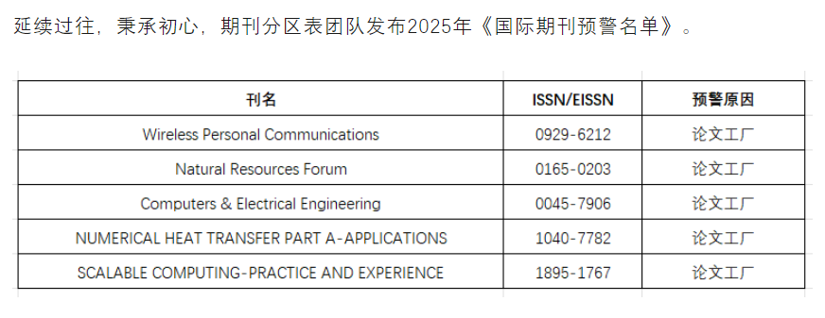

一直以来，中科院预警期刊名单的纳入始终没有公布一个明确的，客观的**指标**，使得该名单的产生，剔除，都成为一个**“黑匣子”**，这也是受到广泛质疑的一点。

相信官方也看到了以上反馈，所以在2024年名单里特意增加了预警原因，但此举仍没有被认可。**“中国作者占比畸高”和“引用操纵”**的纳入原因又受到了广泛质疑，所以看到今年没有这2类原因的期刊。

即使如此，很显然，涉及到“论文工厂”问题的期刊绝对不止这5个期刊，它们被纳入的原因是什么，其它涉及到“论文工厂”的期刊没有被纳入的原因又是什么，这仍然还是一个**“黑匣子”**。

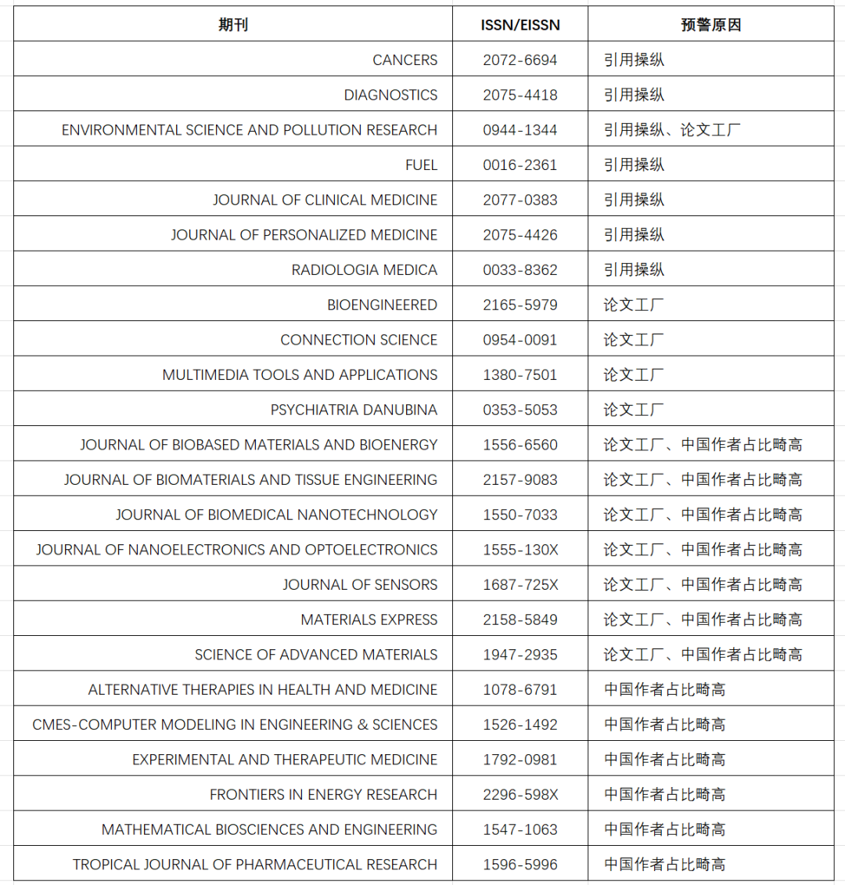

2024年预警名单

从近年预警期刊名单的发展趋势来看，建议官方确实可以考虑**取消**发布这一名单，因为其已经**失去原有指导作者投稿避雷的作用**。

回顾中科院《国际期刊预警名单》至今已发布多个版本，特别是2020年首次发布后，可以说反响热烈，国内作者终于有一个可以用来指导期刊选择的官方指标，因此被国内各大科研机构广泛使用，名单更被奉为金标准。而如今，绝大多数机构都改为使用自己的期刊预警名单而不是中科院名单。

另外，2023年预警名单（1月31日）发布后，在随后的3月，科睿唯安就一次性剔除了35本SCI，而这些期刊中**仅有2本**在2023年版名单中显示**高风险**。

之前一项超过3000人参与的调查问卷显示：53%的人认为当年的预警期刊**完全不符合实际**，选择符合实际或相当复合的**仅占约16%**。

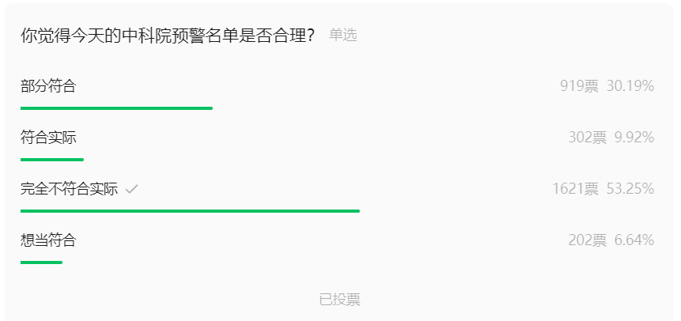

不可否认，作为曾经被广泛认可的期刊评价体系，中科院期刊预警名单对期刊科研诚信体系建设的贡献巨大。但时至今日，是时候退出历史舞台了。

消息来源：SCl影响因子IF

**END**